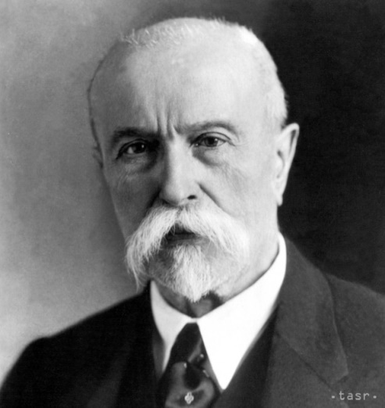
Tomáš Garrigue Masaryk
Prvý Československý prezident. Zakladateľ Československa . Český filozof, sociológ, pedagóg, politik, štátnik a novinár. Na Slovensku často a rád pobýval i ako prezident (Topoľčianky, Hrušov, Bystrička a i.). Vo svojich vyjadreniach na Slovensku a voči Slovákom (vrátane amerických Slovákov počas prvej svetovej vojny) sa vydával za zástancu Slovákov a autonómneho Slovenska.
Milan Rastislav Štefánik
Gen. PhDr. Milan Rastislav Štefánik (* 21. júl 1880, Košariská, Rakúsko-Uhorsko – † 4. máj1919, Ivanka pri Dunaji, Česko-Slovensko) bol slovenský astronóm, fotograf, vojenský letec, brigádny generál ozbrojených síl Francúzska, diplomat a politik. Mal najväčšiu zásluhu na formovaní česko-slovenského zahraničného odboja počas prvej svetovej vojny. Zohral dôležitú úlohu pri organizovaní česko-slovenských légií a sprostredkovaní kontaktov na francúzskych štátnych funkcionárov. Spolu s Tomášom Garriguom Masarykom a Edvardom Benešom bol kľúčovou osobou pri založení ČSR. Štefánik bol podpredsedom Československej národnej rady, ministrom vojny v Dočasnej vláde československej a následne aj v novovzniknutej ČSR.
Edvard Beneš
bol český politik, diplomat, právnik a filozof, ktorý zastával popredné miesto v prvom česko-slovenskom odboji a následne viaceré vrcholové štátne funkcie v Česko-Slovensku – funkciu ministra zahraničných vecí v rokoch 1918 – 1935, predsedu vlády v rokoch a prezident v rokoch 1935 – 1938 a 1939 – 1948, pričom v rokoch 1939 – 1945 bol vedúcim predstaviteľom druhého česko-slovenského odboja (od roku 1940 oficiálne titulovaný ako prezident). Počas prvej československej republiky bol členom Československej strany národne socialistickej. Patril k zástancom ideológie čechoslovakizmu.

